**PRZEWAGA OLEJÓW RAVENOL NAD OLEJAMI OE. TEST I PORÓWNANIE RAVENOL AWD‑TOR Fluid vs OE VW G055145**

Aby pokazać, jak mogą się różnić oleje pomimo spełniania tych samych specyfikacji i lepkości, RAVENOL poddaje analizie i porównuje ze sobą różne produkty w najlepszych certyfikowanych laboratoriach.

Właściwości olejów są badane przy użyciu nowoczesnych metod testowych, a porównanie daje użytkownikowi możliwość poznania różnic między dwoma podobnymi produktami o tym samym zastosowaniu.

Dyferencjał Torsen

Samoblokujący mechanizm różnicowy Torsen o ograniczonym poślizgu działa tak jak konwencjonalny mechanizm różnicowy , ale może się zablokować, jeśli wystąpi różnica momentu obrotowego. Mechanizm ten rozdziela moment obrotowy pomiędzy oś przednią i tylną lub między koła jednej osi. Na przykład pojazd z napędem na cztery koła może używać jednego, dwóch lub trzech mechanizmów różnicowych Torsen.

Jest to czysto mechaniczny mechanizm różnicowy, który działa bez czujników i sterowania, jest montowany w autach marek Alfa Romeo, Audi (system quattro), Mitsubishi (system S-AWD), VW (system 4motion, tylko w przypadku silnika umieszczonego wzdłużnie np. Passat B2 i B5, Touareg), Mazda, Hummer i innych.

Obecnie istnieją 3 zasadnicze typy tego mechanizmu. Mechanizm T-1 i T-2 w warunkach normalnej przyczepności dzielą moment obrotowy po równo (50:50) pomiędzy osie. Najnowszy Torsen T-3 (typ C) może rozłożyć moment obrotowy nierównomiernie. Został stworzony jako mechanizm centralny specjalnie z myślą o pojazdach AWD, wymagających innego niż 50:50 podziału momentu obrotowego między osie przednią i tylną. Stosunek różnicy momentu obrotowego jest definiowany przez współczynnik odchylenia momentu obrotowego (TBR) (Torque Bias Ratio)

W otwartym mechanizmie różnicowym moment obrotowy jest albo równo rozkładany na oba koła, albo tracony na kole bez trakcji, a w mechanizmie różnicowym z blokadą o w 100% ograniczonym poślizgu zawsze rozdziela moc w tym samym stosunku. Mechanizm Torsen w przypadku utraty przyczepności jednej z osi (lub koła) może przekazać na drugą stronę odpowiednio większy moment obrotowy. O tym o ile większy będzie ten moment decydują cechy ustalone już na etapie konstrukcji i produkcji konkretnego mechanizmu. W efekcie ten zwielokrotniony moment obrotowy trafia na koła o większej przyczepności, wolniejszym obrocie.

**Rezultaty analizy porównawczej:**

**Brookfield -40°C**

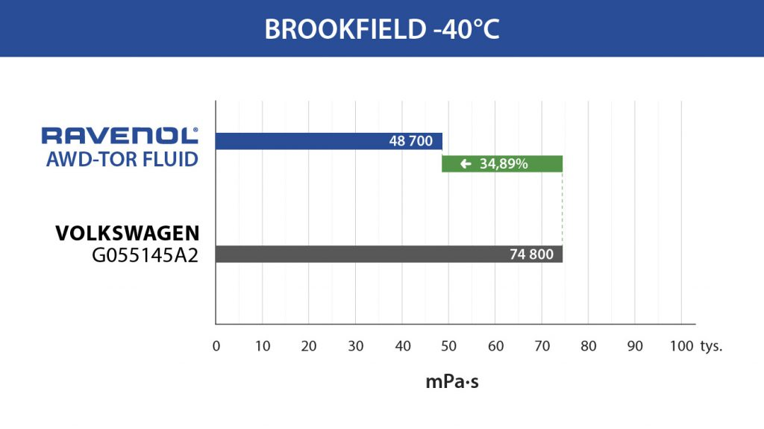

ASTM D 2983

Olej w mechanizmie różnicowy Torsen został rozprowadzony szybciej co znacznie ograniczy zużycie spowodowane przez rozruch w niskiej temperaturze. Dane w odniesieniu do parametrów lepkości dynamicznej w temperaturze minus 40 ° C,

• Im niższa lepkość dynamiczna, tym lepiej.

RAVENOL AWD-TOR Fluid zapewnia o 34,89% niższą lepkość dynamiczną niż oryginalny olej VW G055145A2.

**VKA AW 40KG 1H**

**POMIAR OCHRONY PRZED ZUŻYCIEM**

FBT = test na aparacie czterokulowym

Obciążenie: 40 KG

Czas cyklu: 1h

Aparat czterokulowy zgodnie z DIN 51350 służy do określania własności smarów które są narażone na nacisk powierzchniowy w układzie z częściami poruszającymi się względem siebie. Można na nim badać środki smarne pod względem właściwości przeciw zużyciowych, przeciw tarciowych, przeciwzatarciowych, zmęczeniowych oraz stabilności ścinania, pod wpływem określonych obciążeń. Test na aparacie czterokulowym jest powszechną procedurą w branży środków smarnych, służy do badań testowych produktów i kontroli jakości. W czasie testu obracająca się stalowa kulka jest dociskana do trzech pozostałych nieruchomych kul utrzymywanych w dedykowanym pojemniku i zanurzonych w badanym środku smarowym. Wartość obciążania, czas trwania, temperatura oraz prędkość obrotowa w czasie testu są ustawiane w zależności od wybranej procedury badawczej. Określane są własności przeciw zużyciowe, ekstremalne naciski (EP), przeciw tarciowe, przeciwzatarciowe (zespawanie) i zmęczeniowe. Także własności ścinania środków smarowych ale przy użyciu łożyska stożkowego.

• Im wyższa siła potrzebna do zespawania kulek lub niższe wartości zużycia oleju lub im mniejsza średnica skazy na kulce, tym lepszą ochronę zapewnia badany środek smarny.

Olej RAVENOL AWD-TOR zapewnia o 10,87% wyższą ochronę niż oryginalny olej VW G055145A2.

**VKA EP WELD-LOAD**

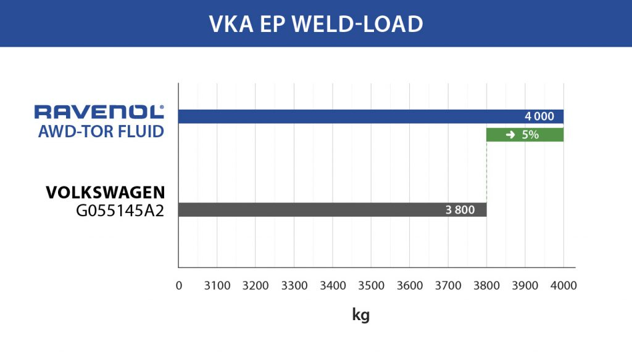

DIN EN ISO 20623:2018-04

Test na aparacie czterokulowym – ekstremalny nacisk (EP).

Test stosowany dla środków smarnych które muszą znosić wysokie obciążenia i naciski. Zawarte w oleju dodatki (EP – Extreme Presure) które umożliwiają pracę przy wysokim obciążeniu w obszarze tarcia mieszanego.

Olej RAVENOL AWD-TOR wytrzymuje o 5% większe obciążenie niż oryginalny olej VW G055145A2.

**KRL, STABILNOŚĆ ŚCINANIA, UTRATA LEPKOŚCI**

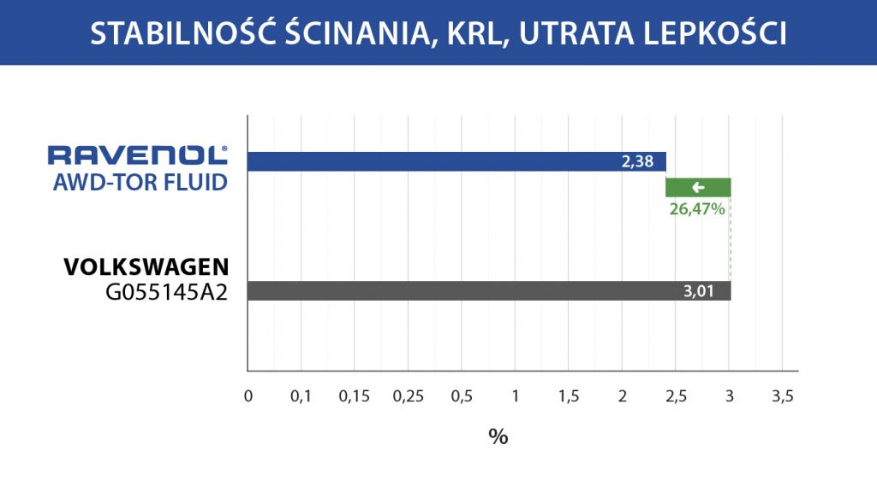

TEST ŚCINANIA W ROLKOWYM ŁOŻYSKU STOŻKOWYM, 20-GODZIN

Badanie KRL jest przeprowadzane na aparacie czterokulowym, ma ono na celu określenie zmian lepkości w olejach wielosezonowych, zwykle do skrzyń biegów lub dyferencjałów. Dodatek polepszający lepkość w w/w olejach może być skutecznie ścinany podczas pracy. W rezultacie olej z czasem traci lepkość zwiększając ryzyko zerwania filmu olejowego. Test KRL wykorzystuje aparat czterokulowy do pomiaru zmiany lepkości związanej z degradacją polepszacza indeksu lepkości (VI) zawartego w oleju. Zamiast czterech kulek test ten przeprowadza się za pomocą łożyska stożkowego z około 40 ml oleju. Dzięki metodzie smarowania rozbryzgowego polepszacz ulega degradacji we wspomnianym wcześniej obracającym się łożysku. Badanie w temperaturze 60 ° C, przy stałym obciążeniu 5000 N, zwykle w czasie 20 godzin. Wynikowy spadek lepkości względnej, dla temperatury 100 ° C podano w procentach.

• Mniej = lepiej

Utrata lepkości oleju RAVENOL AWD-TOR Fluid jest 26,47%

niższa niż oryginalnego oleju zgodnego z VW G055145A2.

**TEST KOROZJI MIEDZI: WPŁYW OLEJU NA KOROZJĘ MIEDZI**

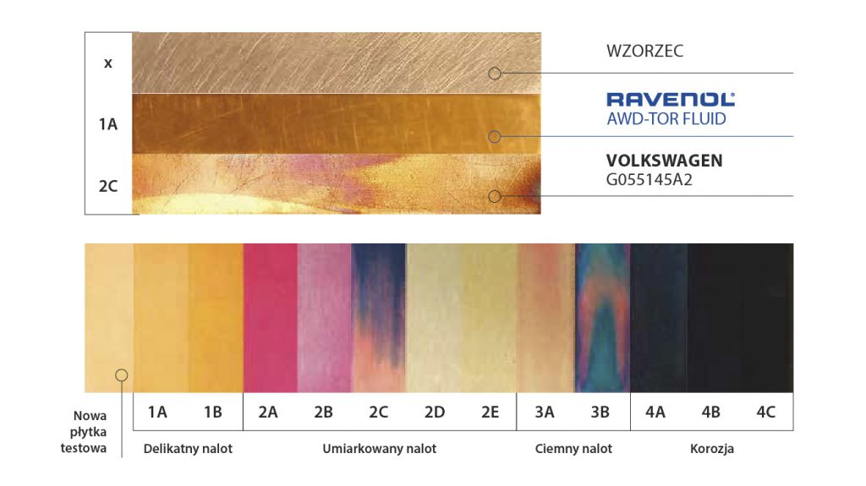

ASTM D130: 2012

Czas trwania testu: 3h

Temperatura: 121°C

Procedura określa działanie korozyjne olejów smarowych i smarów na miedź. Korozja metali polega na utlenianiu , w tym między innymi pod wpływem czynnych związków siarki w oleju. Poziom korozji na koniec eksperymentu ustala się, porównując pasek miedzi ze skalą kolorów. Wynik zalicza się do jednej z czterech głównych kategorii (1-4), a każda z nich posiada od dwóch do pięciu podkategorii (a-e).

• Im jaśniejszy kolor tym lepiej

**Rezultaty testu:**

